后勤楼商铺招标书
江苏省南通卫生高等职业技术学校（以下简称招标方）现对我校后勤楼一层10间商铺进行招标。
一、招标文件编号：20141101
招标形式：公开招标
二、项目名称：后勤楼商铺招租
三、有关项目说明
为方便校内学生生活，更好地为师生服务，招标方后勤楼一楼1－10号商铺对外招租，拟引进以下项目：超市、书、音像店、服装鞋帽店、眼镜店、快递、咖啡奶茶果汁类、面包糕点类、西餐类、理发店、鲜花水果店等。
本次共有10间商铺招租，每间商铺作为一个标的，分别为1到10号商铺。
各商铺经营范围及大约面积如下表：
商铺号 | 面积 | 经营范围 | 商铺号 | 面积 | 经营范围
1 | 190 | 超市 | 7 | 40 | 面包糕点类
2 | 48 | 书、音像、复印店 | 8 | 40 | 西餐类
3 | 48 | 服装鞋帽类 | 9 | 34 | 理发店
4 | 48 | 眼镜店 | 10 | 64 | 鲜花水果
5 | 34 | 快递 | 11 | 64 | 后勤保障用房
6 | 40 | 咖啡奶茶果汁类 | 12 | 64 | 后勤保障用房
5：快递34 m²
3：服装鞋帽类48 m²
1：超市190m²
2：书、音像店48 m²
4：眼镜店48 m²
6：咖啡奶茶果汁类
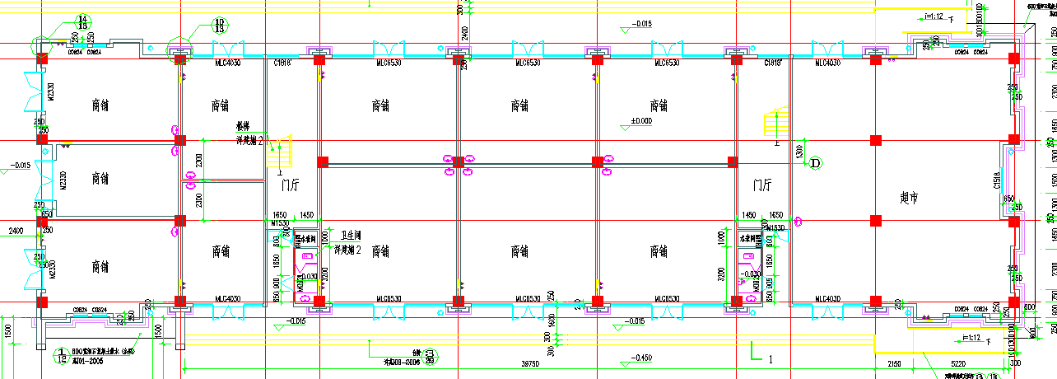
7：面包房
8：西餐类
9：理发店
34m²
10：鲜花水
果64 m²
11：后勤保障用房64 m²
12：后勤保障用房64 m²
图：后勤楼一层平面
经营期限： 2014年11月14起至2015年11月13日止，经营期满根据经营情况决定是否续签订。
四、投标方要求：
（一）资质要求：
超市：1）注册资本200万元以上，2）经营超市面积200 m²以上，目前仍在经营，经营时间大于2年。
其它商铺：1）有经营该项目业绩，提供证明材料；2）承诺今后不得改变经营项目。
（二）投标时每参与一个商铺投标交纳一份保证金至学校财务处（现金或刷卡支付，不接受支票和转账），每份保证金2万元，超市保证金10万元。未中标人保证金在评标结束后五个工作日内无息退回；中标人的保证金转为履约保证金。
（三）无论投标结果如何，投标方自行承担与招、投标有关的全部费用。
五、投标文件编制
投标方应仔细阅读招标文件的所有内容，严格按照招标文件所规定的格式内容编制投标文件。可以增加说明或描述性文字。投标单位对招标文件未提出异议的条款，均被视为接受和同意。
每投标一个商铺分别递交一套完整的招标文件。
（一）投标文件应包括下列内容
1．资质证明材料（包括营业执照、项目经营业绩及其它证明材料）复印件（投标时带原件以供验证）
2．投标单位承诺函（见附件二）
3. 报价文件（见附件一）
（二）投标文件出现以下情况，视作为无效投标文件处理：
1. 投标文件未盖单位公章或无有效签字；
2. 投标文件未按招标要求编制；
3. 投标文件不全者。
（三）投标文件的签署及规定
1．投标文件一式两份。其中正本1份，副本1份。如果正本与副本不符，以正本为准。
2．投标文件的正本必须用不退色的墨水填写或打印，注明“正本”字样。副本可以用复印件。
3. 投标单位应将投标文件密封于同一包装内，包装外应注明：“江苏省南通卫生高等职业技术学校 号商铺投标文件”，用密封条在袋口处密封，并在密封处加盖骑缝章。
六、投标文件收取及截止时间、地点
投标时间：2014年11月13日上午8：30-11：00，逾期不予受理。
投标地点：江苏省南通卫生高等职业技术学校后勤处（体臣楼1407室）
七、开标
（一）开标时间：2014年11月13 日14:00
（二）开标地点：江苏省南通卫生高等职业技术学校体臣楼一楼报告厅
八、评标
根据招标项目特点，由学校招标办现场开标，招投标监督小组现场监督，邀请上级纪检组织参加。
1.审查投标人是否具备投标资质。
2.投标方投标报价低于招标方的最低限价不得入围，中标价为大于且最接近于平均报价者。
投标最低价：1号商铺最低限价40万元。2、3、4号商铺最低限价5万元，5、9号商铺最低限价4.5万元，6、7、8号商铺最低限价5.5万元，10号商铺最低限价6万元。
九、中标
（一）中标通知
1. 评标结束确定中标人后，招标方将通知中标的投标方签订合同。
2. 招标方无须向未中标的投标方解释原因，也不退还投标文件。
3. 未中标的其他投标方招标方不再另行通知。
（二）履约保证
1. 投标方不得串通投标，否则其投标书视为无效标书。
2. 中标人不得转让中标项目，一经查实，自动失去取得合同的资格。
（三）合同签订
1. 经营期从2014年11月14起至2015年11月13日止，经营期满根据经营情况决定是否续签订。
2. 中标人投标保证金转为履约保证金。
3. 租金以现金或转帐支票的形式交纳。交纳时间为中标结果确定后合同签订后一周内，逾期视同放弃承租权，自动解除承租合同。
4. 招标文件、中标人的投标文件等均为签订合同的依据。
5. 其它相关事宜另行约定。
十、投标文件有效期
中标人的投标文件具有与合同相同的有效期。其它投标文件在招标方与中标的投标方签订合同后，自然失效。
十一、各商铺经营范围要求及合同主要条款如下：
1. 所有商铺均不得改变及超范围经营。如出现超范围经营，学校将责令其停业整顿，并经济处罚；对于屡次出现违规经营或责令不改的，学校将终止经营合同，造成的经济损失由承租者自负。如承租人超范围经营，招标方发现一次扣除5000元履约保证金，并责令承租人改正，否则招标方有权解除合同。
超市经营范围为：包装食品、非自制饮料、文具用品、百货、日用品、小礼品等。所销售商品必须为国家正规厂家生产的合法合格产品。不允许经营餐饮、鲜花、水果、书、音像制品、服装鞋帽、眼镜等，不允许经营非包装食品，不得经营烟酒等。所有商铺严禁经营反动、色情、违反国家法律法规的项目。
2. 承租人所销售商品及服务必须明码标价，未进行标价的销售行为招标方有权按销售商品单价的10倍金额予以罚款，罚款金额从履约保证金中扣除。
3. 承租权的最终确认以承租人足额交纳承租租金为准。承租人应按照招标方规定的时间与招标方签订承租合同。
4.不得对承租商铺进行转让、转包、转租、分包、分租，否则招标方有权单方解除合同，并没收合同保证金。
5. 不经招标方同意，承租人不得改变承租经营场所的房屋结构、管线、电路，不得私接水电，否则招标方有权要求承租人负责恢复原状，并承担由此造成的一切损失，招标方有权单方面解除承租合同。
6. 税金、工商管理、卫生、防疫、文化等费用由承租人自己承担并承担与之有关的一切法律责任。水电费由学校根据按承租人实际使用情况予以收取，运输垃圾等保洁费按每商铺150元/月收取，超市按250元/月收取。
7. 承租人应作好安全、卫生（门前实行三包）、防火、防盗、防水、防毒、秩序等工作。出现一切问题特别是食品安全、产品质量安全等问题，由承租人负全责，给招标方及消费者造成的损失由承租人负完全赔偿责任。
8. 承租人必须接受招标方的管理与监督检查，为招标方的管理与监督检查提供便利条件，对招标方提出的整改措施必须予以服从。必须遵守学校各项规章制度。否则招标方有权单方解除合同，承租人不得提出任何要求。
9. 承租人应保护好承租房屋的资产，如造成损坏，承租人应按市场价赔偿。
10. 承租人工作人员必须符合国家有关从业人员的相关规定（具有健康证），所发生的任何问题均由承租人负责处理，招标方不承担任何责任。
11. 承租人应保证服务与所售产品的质量，承担其服务及产品的的全部法律责任。招标方不承担任何责任。
12. 由于政府原因造成的停电、停水等情况，招标方不承担任何责任。
13. 如涉及到图书、影像等文化宣传内容的，必须经过宣传部批准。其他各种经营证照，经营人自行负责办理，不得无证经营。
14.商铺外招牌实行统一装修，由学校统一制作，经营人支付制作费。

江苏省南通卫生高等职业技术学校
2014年11月5日
附件一：
报 价 书

江苏省南通卫生高职校：
授权 （全权代表姓名）（职务、职称）为全权代表，参加贵方组织的南通卫生高职校 号商铺投标。经营项目为 。为此：
1、提供投标文件正本１份，副本1份；
2、报价为：租金：（大写）人民币
（小写）¥
3、保证遵守招标文件中的有关规定。
4、保证忠实地执行双方所签的合同，并承担合同规定的责任义务。
5、愿意向贵方提供任何与该项招标活动有关的数据、情况和技术资料。
6、与本次谈判活动有关的一切往来通讯请寄：
地址：
邮编： 电话： 传真：

单 位（盖章）：
全权代表（签字）：

附件二：
投标单位承诺函

致：江苏省南通卫生高等职业技术学校
很荣幸能够参加本次招标，我方本次参与 号商铺招租，投标经营项目为 。
我代表 在此做以下承诺：
1、理解和接受招标文件的一切规定和要求。
2、谈判最终报价为闭口价，即在合同有效期内该报价固定不变。
3、若中标，我方将按照招标文件的具体规定与招标方签订合同，并且严格履行合同义务，并承担相应责任。
4、经营期间，严格遵守合同规定，不改变经营项目，不超范围经营。
5、在整个招标程中，我方若有违规行为，贵方可按招标文件之规定给予惩罚，我方完全接受。
6、若中标，本承诺将成为合同不可分割的一部分，与合同具有同等的法律效力。

法定代表人（负责人）签字：
单位全称（公章）：
日期：

